想要更好的探索多克王国，组队是必不可少的哦。
目前游戏有两种组队方式，一种是点击游戏右上角的组队图标
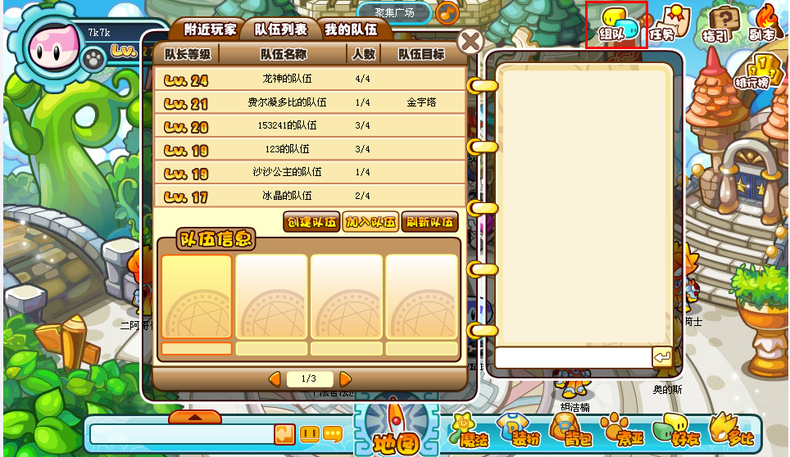
附近玩家：显示当前服务器内的所有玩家！当然还有玩家的等级和一些信息！方便你更快找到适合自己的队友。
队伍列表：在这里可以查询当前服务器内已经成立的玩家队伍，还可以创建队伍和申请加入队伍，还能时时刷新查询游戏内的队伍列表。在这里，点击队伍名称，就可以看到队伍内每个成员的情况，包括对比等级等许多相信息。
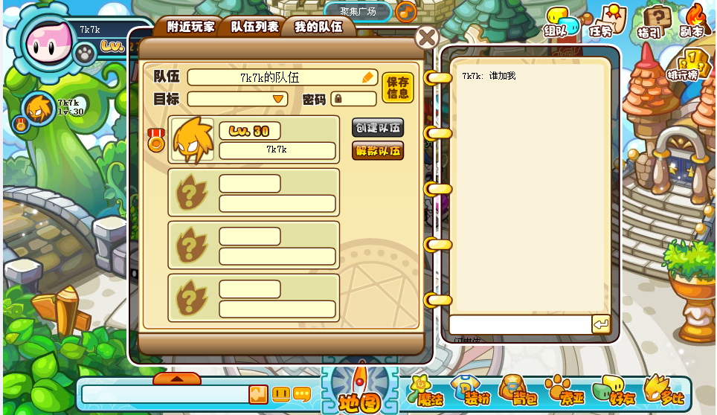
我的队伍：当前队伍内所有成员的详细状况
另外右侧的聊天系统是针对整个组队系统的全新聊天系统，所有在组队界面的玩家都可以通过这个聊天系统进行聊天来寻找和组建自己中意的队伍。
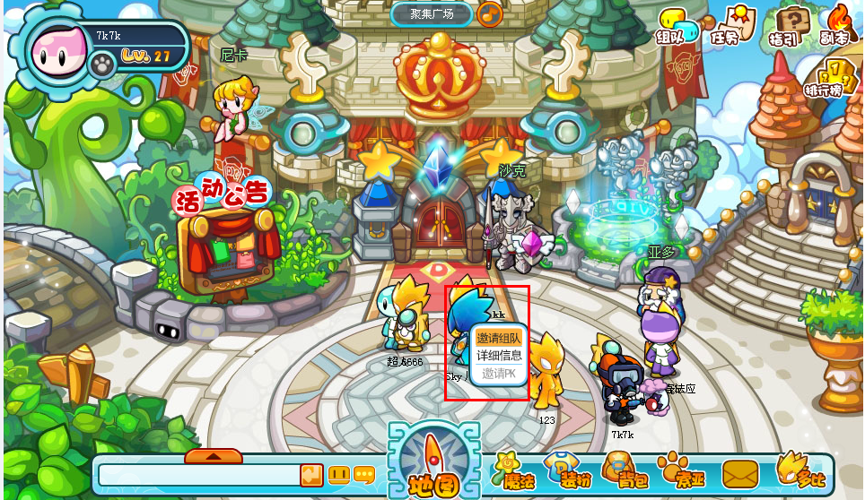
另外一种组队方式则是通过点击身边的玩家邀请组队，等待玩家同意即可完成组队。
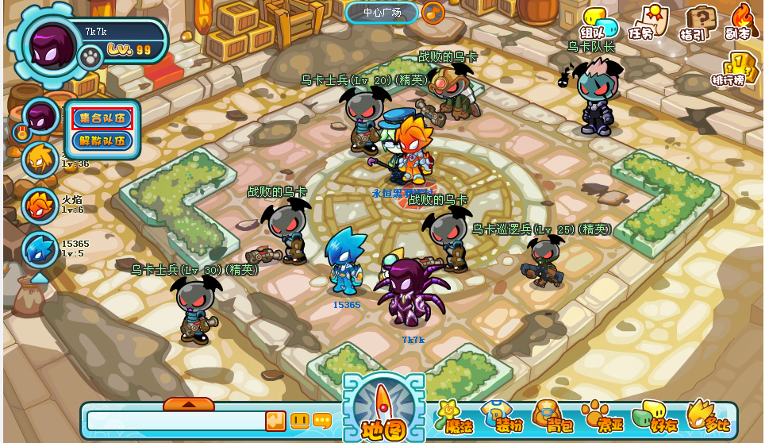
当小多克们完成组队后，队长在目的地点击＂集合队伍”按钮即可集合整队玩家!
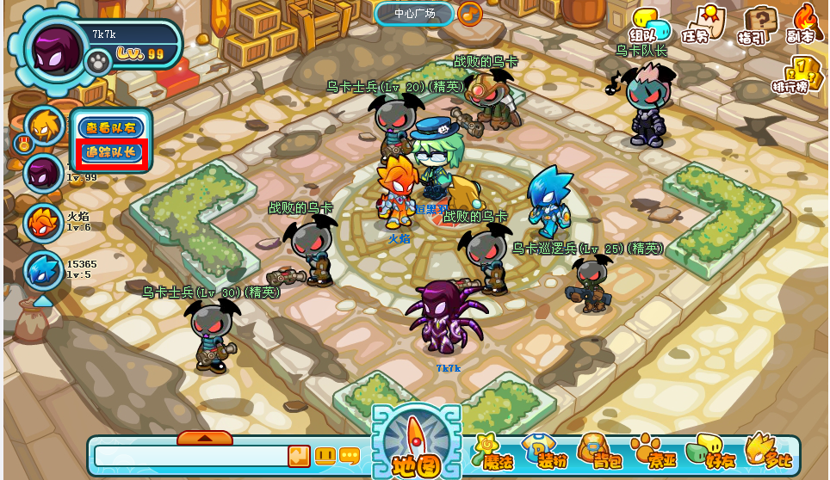
不是队长的小多克们，鼠标移至队长头像上点击追踪队长即可找到队长哦！
当小多克们集合在一起，就可以一起下副本打乌卡啦~
另外，小多克们还可以一起组队打野外boss，挑战维西城精英怪，组队打怪升级，可以节省不少时间呦！

